高级数据库技术
一、传统数据库
1、集中
2、关系（关系代数）主流
关系代数：
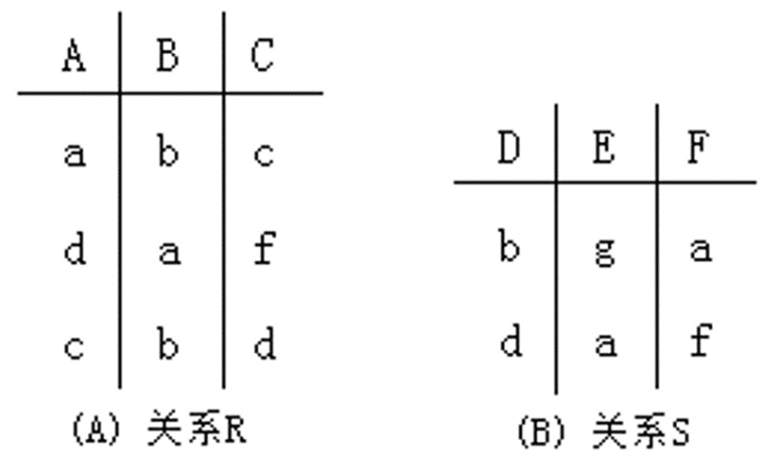
(1.) 并运算
白话: R和S关系合一起, 相同的不写
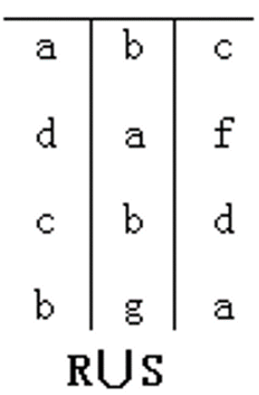

(2.) 差操作
白话: 因为是R-S, 找R在S关系中没有的
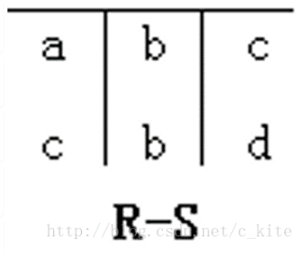

(3.) 笛卡尔乘积
设R是n元关系，S是m元关系，R和S的的笛卡尔积定义为
R×S={(r1,…,rn,s1,…,sm)|(r1,…, rn )∈R∧(s1, …,sm )∈S}。
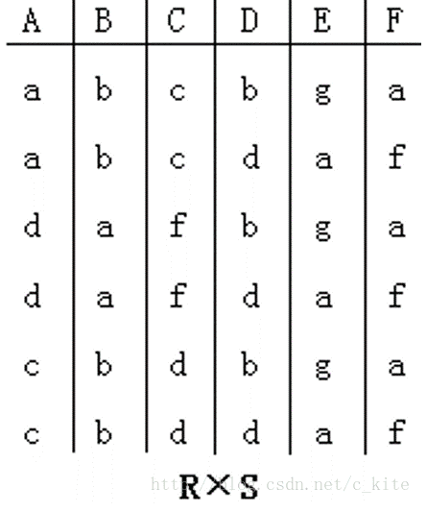
(4.) 投影操作
白话: 看横行, 如果有两个横行相同, 只写一个. 因此若是S关系投影操作的话, 也就是有b和a
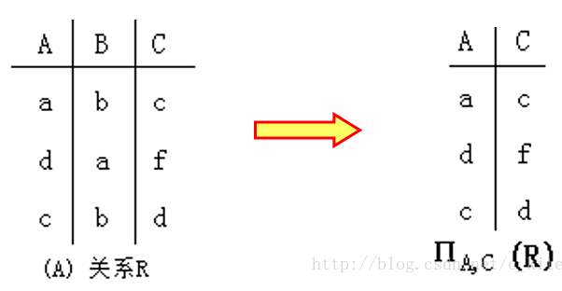
(5. ) 选择操作
白话: 把符合条件的拿出来
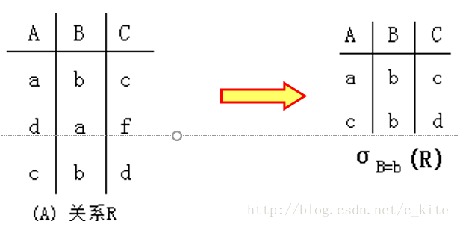

(6. ) 交操作
白话: 相同的拿出来
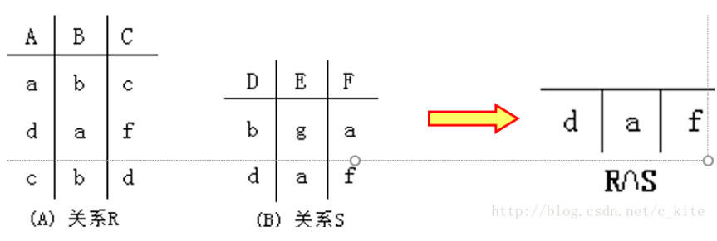

(7. ) 连接操作
白话: 两个关系先做笛卡尔积运算, 然后再根据条件进行比对. 留下符合条件的
例子:
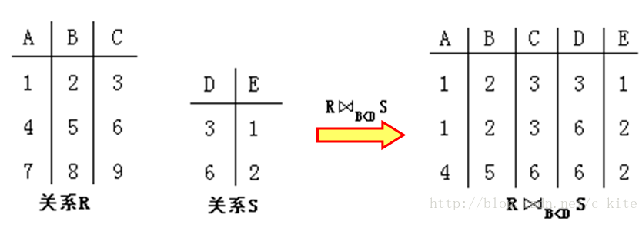

(7. 1) 几个特殊的连接操作

①自然连接 设Att(R)和Att(S)分别是R和S的属性集合。连接条件为R.B=S.B，连接的结果关系的属性集合为Att(R)∪(Att(S)-{B})，即B在结果关系中只出现一次。称这样的连接操作为自然连接操作，
白话: 找相同的然后拼在一起, 例如B属性, 看看下面的例子;

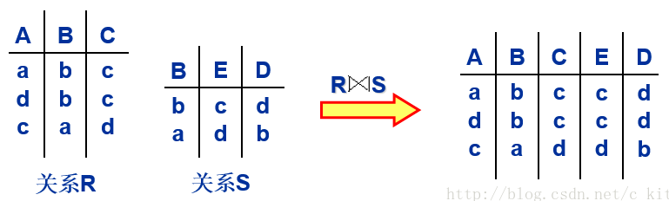
②复合连接 类似于自然连接，只是连接结果不包含连接属性。
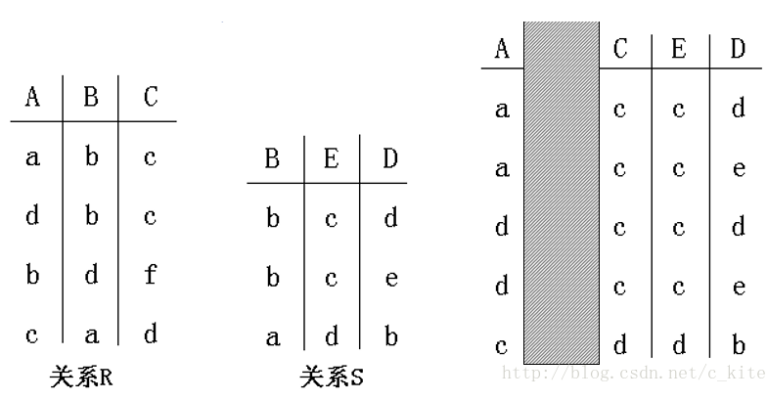
③半连接
白话: 下面的例子由于是R半链接S, 则因此拿R去和S所比较
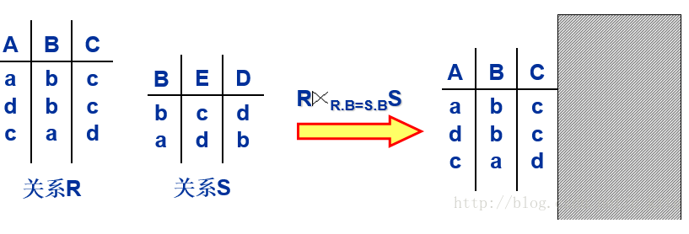

二、高级数据库技术
1、分布式数据库
分布式数据库系统(DDBS)包含分布式数据库管理系统(DDBMS)和分布式数据库（DDB)。在分布式数据库系统中，一个应用程序可以对数据库进行透明操作，数据库中的数据分别在不同的局部数据库中存储、由不同的 DBMS进行管理、在不同的机器上运行、由不同的操作系统支持、被不同的通信网络连接在一起。

分布式数据库系统具有下列优点：
(1)更适合分布式的管理与控制。
(2)具有灵活的体系结构。
(3)系统经济，可靠性高，可用性好。
(4)在一定条件下响应速度加快。如果存取的数据在本地数据库中，那末就可以由用户所在的计算机来执行，速度就快。
(5)可扩展性好，易于集成现有系统，也易于扩充。

分布数数据库系统有如下劣势：
- 通信开销较大，故障率高。
- 数据的存取结构复杂。
- 数据的安全性和保密性较难控制。

- 关系型数据库
定义：关系数据库，是建立在关系模型基础上的数据库，借助于集合代数等数学概念和方法来处理数据库中的数据。简单说，关系型数据库是由多张能互相联接的二维行列表格组成的数据库。关系模型就是指二维表格模型,因而一个关系型数据库就是由二维表及其之间的联系组成的一个数据组织。当前主流的关系型数据库有Oracle、DB2、PostgreSQL、Microsoft SQL Server、Microsoft Access、MySQL。
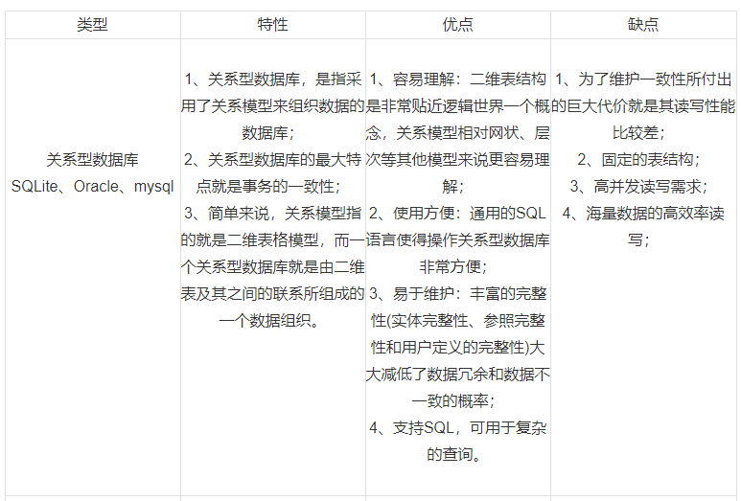
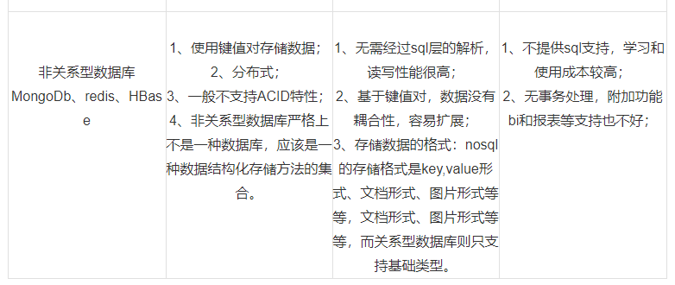

- 非关系（Nosql）
分类：
① 键值(Key-Value)存储数据库：
这一类数据库主要会使用到一个哈希表，这个表中有一个特定的键和一个指针指向特定的数据。Key/value模型对于IT系统来说的优势在于简单、易部署。但是如果DBA只对部分值进行查询或更新的时候，Key/value就显得效率低下了。举例如：Tokyo Cabinet/Tyrant, Redis, Voldemort, Oracle BDB.
② 列存储数据库：
这部分数据库通常是用来应对分布式存储的海量数据。键仍然存在，但是它们的特点是指向了多个列。这些列是由列家族来安排的。如：Cassandra, HBase, Riak.
③ 文档型数据库
文档型数据库的灵感是来自于Lotus Notes办公软件的，而且它同第一种键值存储相类似。该类型的数据模型是版本化的文档，半结构化的文档以特定的格式存储，比如JSON。文档型数据库可 以看作是键值数据库的升级版，允许之间嵌套键值。而且文档型数据库比键值数据库的查询效率更高。如：CouchDB, MongoDb. 国内也有文档型数据库SequoiaDB，已经开源。
④ 图形(Graph)数据库
图形结构的数据库同其他行列以及刚性结构的SQL数据库不同，它是使用灵活的图形模型，并且能够扩展到多个服务器上。NoSQL数据库没有标准的查询语言(SQL)，因此进行数据库查询需要制定数据模型。许多NoSQL数据库都有REST式的数据接口或者查询API。如：Neo4J, InfoGrid, Infinite Graph.

因此，我们总结NoSQL数据库在以下的这几种情况下比较适用：1、数据模型比较简单；2、需要灵活性更强的IT系统；3、对数据库性能要求较高；4、不需要高度的数据一致性；5、对于给定key，比较容易映射复杂值的环境。
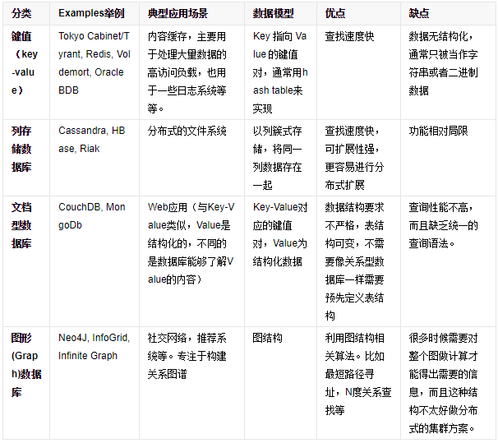
关系数据库面临下列挑战：
①并不适用于数据类型多样化（比如图像、视频和文本）的大量（PB级）数据。
②无法扩展、支持庞大的数据量。
③无法纵向扩展，受制于内存和处理器的功能。
④无法横向扩展，受制于依赖缓存的读取和写入操作。
⑤分片（将数据库分成几个部分，存储在不同的节点）引起操作问题（比如管理共享式故障）。
⑥复杂的RDBMS模型
⑦一致性限制了RDBMS的可扩展性。

- Newsql
定义：NewSQL 是对各种新的可扩展/高性能数据库的简称，这类数据库不仅具有NoSQL对海量数据的存储管理能力，还保持了传统数据库支持ACID和SQL等特性。NewSQL是一种相对较新的形式，旨在使用现有的编程语言和以前不可用的技术来结合SQL和NoSQL中最好的部分。 NewSQL目标是将SQL的ACID保证与NoSQL的可扩展性和高性能相结合。
- Schemaless
NoSQL数据库提供了下列解决方案，从而克服了关系模型无法克服的挑战：
- 横向扩展、什么都不共享的架构，能够在大量节点上运行。
- 非锁定并发性控制机制，那样实时读取不会与写入产生冲突。
- 可扩展的复制和分发――成千上万个机器拥有分布式数据。
- 每个节点提供的性能高于RDBMS的架构。
- 无模式（schema-less）数据模型。

- 面向分布式的技术：分布式架构、分片与复制、分布式查询优化、分布式事物处理、故障恢复等

3、ACID到CPA（属性牺牲）、可扩展性、速度
ACID:
事务有四个特性，也就是经常被提到的ACID：
原子性(Atomicity):所谓的原子性就是说，在整个事务中的所有操作，要么全部完成，要么全部不做，没有中间状态。对于事务在执行中发生错误，所有的操作都会被回滚，整个事务就像从没被执行过一样。
一致性(Consistency):事务的执行必须保证系统的一致性隔离性(Isolation):所谓的隔离性就是说，事务与事务之间不会互相影响，一个事务的中间状态不会被其他事务感知。
持久性(Durability):所谓的持久性，就是说一单事务完成了，那么事务对数据所做的变更就完全保存在了数据库中，即使发生停电，系统宕机也是如此。

CPA指的是，在一个分布式系统中，一致性(C)、可用性(A)、分区容错性(P)，三者不可兼得。CPA是NoSQL数据库的基石：
一致性：在分布式系统中的所有数据备份，在同一时刻是否同样的值。（等同于所有节点访问同一份最新的数据副本）
可用性：在集群中一部分节点故障后，集群整体是否还能响应客户端的读写请求。（对数据更新具备高可用性）
分区容错性：以实际效果而言，分区相当于对通信的时限要求。系统如果不能在时限内达成数据一致性，就意味着发生了分区的情况，必须就当前操作在C和A之间做出选择。
CAP理论就是说在分布式存储系统中，最多只能实现上面的两点。而由于当前的网络硬件肯定会出现延迟丢包等问题，所以分区容忍性是我们必须需要实现的。所以我们只能在一致性和可用性之间进行权衡，没有NoSQL系统能同时保证这三点。
CAP理论告诉我们：一个分布式系统不可能同时满足一致性(C:Consistency)、可用性(A:Availability)、分区容错性(P:Partitiontolerance)这三个基本需求，并且最多只能满足其中的两项。
对于一个分布式系统来说，分区容错是基本需求，否则不能称之为分布式系统。因此架构师需要在C和A之间寻求平衡。
C – Consistency – 一致性（与ACID的C完全不同）
一致性是指“all nodes see the same data at the same time”，即更新操作成功并返回客户端完成后，所有节点在同一时间的数据完全一致。
对于一致性，可以分为从客户端和服务端两个不同的视角。
从客户端来看，一致性主要指的是多并发访问时更新过的数据如何获取的问题。
从服务端来看，则是更新如何复制分布到整个系统，以保证数据最终一致。一致性是因为有并发读写才有的问题，因此在理解一致性的问题时，一定要注意结合考虑并发读写的场景。
从客户端角度，多进程并发访问时，更新过的数据在不同进程如何获取的不同策略，决定了不同的一致性。对于关系型数据库，要求更新过的数据能被后续的访问都能看到，这是强一致性。如果能容忍后续的部分或者全部访问不到，则是弱一致性。如果经过一段时间后要求能访问到更新后的数据，则是最终一致性。

A – Availability – 可用性
可用性是指“Reads and writes always succeed”，即服务一直可用，而且是正常响应时间。
对于一个可用性的分布式系统，每一个非故障的节点必须对每一个请求作出响应。也就是说，该系统使用的任何算法必须最终终止。当同时要求分区容忍性时，这是一个很强的定义：即使是严重的网络错误，每个请求必须完成。
好的可用性主要是指系统能够很好的为用户服务，不出现用户操作失败或者访问超时等用户体验不好的情况。在通常情况下，可用性与分布式数据冗余、负载均衡等有着很大的关联。

P – Partition tolerance – 分区容错性
分区容错性是指“the system continues to operate despite arbitrary message loss or failureof part of the system”，即分布式系统在遇到某节点或网络分区故障的时候，仍然能够对外提供满足一致性和可用性的服务。
分区容错性和扩展性紧密相关。在分布式应用中，可能因为一些分布式的原因导致系统无法正常运转。好的分区容错性要求能够使应用虽然是一个分布式系统，但看上去却好像是一个可以运转正常的整体。比如现在的分布式系统中有某一个或者几个机器宕掉了，其它剩下的机器还能够正常运转满足系统需求，或者是机器之间有网络异常，将分布式系统分隔成未独立的几个部分，各个部分还能维持分布式系统的运作，这样就具有好的分区容错性。
CA without P
如果不要求P（不允许分区），则C（强一致性）和A（可用性）是可以保证的。但其实分区不是你想不想的问题，而是始终会存在，因此CA的系统更多的是允许分区后各子系统依然保持CA。
CP without A
如果不要求A（可用），相当于每个请求都需要在Server之间强一致，而P（分区）会导致同步时间无限延长，如此CP也是可以保证的。很多传统的数据库分布式事务都属于这种模式。
AP without C
要高可用并允许分区，则需放弃一致性。一旦分区发生，节点之间可能会失去联系，为了高可用，每个节点只能用本地数据提供服务，而这样会导致全局数据的不一致性。现在众多的NoSQL都属于此类。
CAP理论定义了分布式存储的根本问题，但并没有指出一致性和可用性之间到底应该如何权衡。于是出现了BASE理论，给出了权衡A与C的一种可行方案。

具体内容
- 绪论与设计概述【流程，概念设计】（非重点）逻辑方面不考虑事情分布性

二、分布式数据库（概念、特点、架构等，为何分布？）【分析：数据本身、数据处理可扩展性...】
（1）概念：PPT p8
（2）特点：PPT p9
（3）架构：PPT p11
（4）产生原因：课本 p250

三、分布式数据库的分片与复制（分片【目的】、垂直分片【交集为主码、应用高度相关，最好不用再连接】、水平分片【交集为空、记录必须在一个分片里、各分片存取频度相似】、复制【读快、更新麻烦、存储代价、多目标优化】【启发式分配方法】...）
1、分片目的 p274
2、垂直分片 p277
3、水平分片 p275
4、复制（数据分配）：课本 p279 PPT p24

- 分布式数据库的查询优化（SQL语言、关系代数表示、SQL与关系代数的等价描述、构建查询树、优化【分片、复制、连接（半连接、直接连接）】）、模式（4层）、数据分布透明性、站点配置【全局到分布】
- SQL与关系代数的等价描述 p34、p35
- 构建查询树 p36
- 优化 p299~p310
- 四层 p38 p295
- 数据分布透明性 p265
- 站点配置

- 分布式数据库事务管理与恢复（分布式事务提交、日志、检查点、redo&undo）
- 分布式事务提交 p57
- 日志 p322 p55
- 检查点 p56
- Redo and undo p56

- 数据库并发控制[在并发性能和可串行化之间做的权衡和妥协]
（封锁技术【主站点、主副本、两阶段锁及实现】、时标法、多版本【基于时标、基于锁】）、MVCC【回滚】
- 封锁技术 p65
- 时标法 p72
3、多版本【MVCC】 p75

七、数据库实例研究
Nosql、newsql、特点与趋势
- nosql特点
非关系型的、分布式的、开源的、水平可扩展的。最初的目的是为了大规模web 应用。NoSQL 的拥护者们提倡运用非关系型的数据存储，通常的应用如下特点：模式自由、支持简易复制、简单的API、最终的一致性（非ACID）、大容量数据等。
优点缺点

1.易扩展2.高性能3.数据类型灵活4.高可用1.没有标准2.没有存储过程3.不支持sql4.功能不够完善

（1）优点
易扩展：
NoSQL数据库种类繁多，但是有一个共同的特点，都是去掉了关系型数据库的关系型特性。数据之间无关系，这样就非常容易扩展。也无形之间，在架构的层面上带来了可扩展的能力。
大数据量，高性能
NoSQL数据库都具有非常高的读写性能，尤其在大数据量下，同样表现优秀。这得益于它的无关系性，数据库的结构简单。一般MySQL使用Query Cache，每次表更新Cache就失效，是一种大粒度的Cache，针对web2.0的交互频繁的应用，Cache性能不高。而NoSQL的Cache是记录级的，是一种细粒度的Cache，所以NoSQL在这个层面上来说性能就要高很多了。

灵活的数据模型：
NoSQL无需事先为要存储的数据建立字段，随时可以存储自定义的数据格式。而在关系型数据库里，增删字段是一件非常麻烦的事情。如果是非常大数据量的表，增加字段简直就是一个噩梦。这点在大数据量的web2.0时代尤其明显。

高可用：
NoSQL在不太影响性能的情况下，就可以方便地实现高可用的架构。比如Cassandra、HBase模型，通过复制模型也能实现高可用。

（2）缺点
① 没有标准：没有对NoSQL数据库定义的标准，所以没有两个NoSQL数据库是平等的。
② 没有存储过程：NoSQL数据库中大多没有存储过程。
③ 不支持SQL：NoSQL大多不提供对SQL的支持：如果不支持SQL这样的工业标准，将会对用户产生一定的学习和应用迁移上的成本。
④ 支持的特性不够丰富，产品不够成熟：现有产品所提供的功能都比较有限，不像MS SQL Server和Oracle那样能提供各种附加功能，比如BI和报表等。大多数产品都还处于初创期，和关系型数据库几十年的完善不可同日而语。

- Newsql特点
- NEWSQL的定义
针对OLTP的读写，提供与NOSQL相同的可扩展性和性能，同时能支持满足ACID特性的事务。即保持NOSQL的高可扩展和高性能，并且保持关系模型。
（2）NEWSQL的优点
轻松的获得可扩展性
能够使用关系模型和事务，应用逻辑会简化很多
注意，此篇论文中的NEWSQL偏向于OLTP型数据库，和一些OLAP类型的数据库不同，OLAP数据库更偏向于复杂的只读查询，查询时间往往很长。
（3）NEWSQL的特性
执行时间短
一般只查询一小部分数据，通过使用索引来达到高效查询的目的
一般执行相同的命令，使用不同的输入参数
采取新架构的全新数据库平台
高度优化的SQL引擎
带透明分片的中间层件系统

- 数据库发展趋势

HBase：

宽列式数据库，基于Apache Hadoop和BigTable的概念。

Apache HBase是一种NoSQL键/值存储系统，它在Hadoop分布式文件系统（HDFS）上运行。不像Hive，HBase操作在数据库上，而不是MapReduce作业上实时运行。HBase分成表，表又细分成列族（column family）。列族必须在模式中加以声明，它将某一组列（列不需要模式定义）分为小组。比如说，“message”列族可能包括以下这几列：“to”、“from”、“date”、“subject”和“body”。HBase中的每个键/值对被定义为一个单元（cell），每个键含有行键、列族和时间戳。HBase中的行是一组键/值映射，由行键来识别。HBase可以使用Hadoop的基础设施，并使用现成服务器实现横向扩展。

HBase的工作方式是，将数据存储为键/值。它支持四种主要的操作：添加或更新行的put，检索一组单元的scan，返回某个指定行的单元的get，以及从表上删除行、列或列版本的delete。拥有版本控制功能，那样可以获取数据的之前值（历史记录可以通过HBase压缩时不时删除，以释放空间）。虽然HBase包括表，但只有表和列族才需要模式，列不需要模式，它还包括增量/计数器功能。

HBase查询用一种需要学习的自定义语言来编写。可以通过Apache Phoenix，获得类似SQL的功能，不过其代价是需要维护模式。此外，HBase并不完全符合ACID，不过它确实支持某些属性。最后但并非最不重要的是，为了运行HBase，就需要ZooKeeper――这是面向分布式协调的服务器，比如配置、维护和命名。

HBase最适合大数据的实时查询。Facebook将它用于消息传递和实时分析。Facebook甚至将它用于计数Facebook点赞。

Hbase有集中式架构， Master服务器负责监控集群中的所有RegionServer（负责服务和管理区域）实例，它也是查看所有元数据变化的界面。它提供了CAP原理中的CP（一致性和可用性）。

HBase针对读取操作进行了优化，得到单次写入master的支持，支持因而获得的严格一致性模型，以及使用支持行扫描的顺序分区（Ordered Partitioning）。HBase很适合执行基于范围的扫描。

线性可扩展性，支持大表和范围扫描－－由于顺序分区，HBase很容易横向扩展，同时仍支持行键范围扫描。

辅助索引－－Hbase并不直接支持辅助索引，但触发器的一个使用场合是，“put”方面的触发器会自动确保辅助索引是最新版本，因而并不给应用程序（客户端）添加负担。

简单聚合－－Hbase Co Processors支持HBase中的即开即用的简单聚合。SUM、MIN、MAX、AVG和STD。如果定义java类，就可以构建其他聚合，从而执行聚合操作。

实际应用：Facebook Messanger

Cassandra:

宽列式数据库，基于BigTable和DynamoDB的概念。

Apache Cassandra是一种主要的NoSQL分布式数据库管理系统，它支撑着如今的许多现代商务应用系统，它提供了持续可用性、高扩展性和高性能、强安全性和操作简单性，同时降低了总体拥有成本。

Cassandra拥有分散式架构。任何节点都能执行任何操作。它提供了CAP原理中的AP（可用性和分区可容忍性）。

Cassandra拥有出色的单行读取性能，只要最终的一致性语义足以满足使用场合的需要。Cassandra quorum读取是严格一致性所需要的，它自然不如Hbase读取来得快。Cassandra不支持基于范围的行扫描，这在某些使用场合可能具有局限性。Cassandra很适合支持单行查询，或者基于列值索引选择多行。

如果数据存储在Cassandra中的列里面以支持范围扫描，Cassandra中行大小的实际限制是10MB。大于这个数的行会在压缩开销和时间方面引起问题。

Cassandra支持列族辅助索引，其中列的名称已知（但不支持动态列）。

Cassandra中的聚合并不受到Cassandra节点的支持――客户端必须提供聚合机制。聚合需求横跨多个行时，随机分区（Random Partitioning）使得聚合对客户端来说很难。建议使用Storm或Hadoop用于聚合。

实际应用：Twitter

MongoDB：

最流行的文档数据库之一。

它是一种面向文档的数据库。Mongodb中的所有数据以JSON/BSON格式来处理。它是一种无模式数据库，数据库中的数据量超过TB级。它还支持主从复制方法，以便在服务器上复制数据的多个副本，从而使得某些应用系统中的数据整合来得更容易、更快速。

MongoDB结合了关系数据库的优点和NoSQL技术的创新，让工程师能够构建现代应用。

MongoDB保留了关系数据库最宝贵的功能特性：强一致性、表达式查询语言和辅助索引。因而，开发人员能够以比NoSQL数据库更快的速度来构建高度实用的应用程序。

MongoDB提供了NoSQL数据库的数据模型灵活性、弹性可扩展性以及高性能。因而，工程师可以不断改进应用，并且可以在商用硬件上实现几乎无限制的可扩展性。

支持全索引，以实现高性能

实际应用：FourSquare

